Las respuestas del sabio

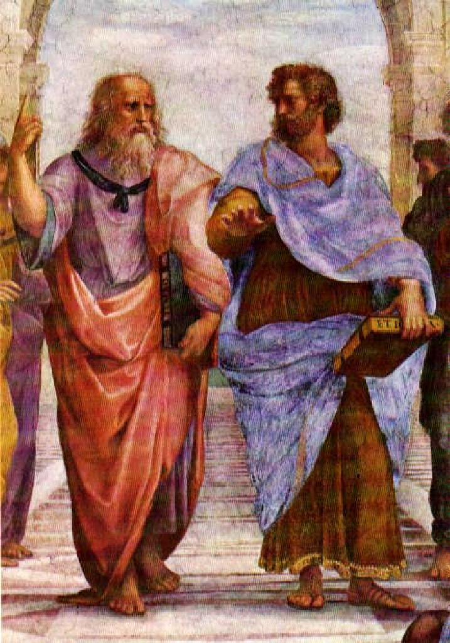

Aristóteles fue célebre por su sabiduría. Pero también los fue por su agilidad de mente y su recuerdo se mezcló con la habilidad que tenía para dar respuesta a las más sutiles de las preguntas.
Preguntado en qué se diferencian los sabios de los ignorantes, respondió: "En lo que los vivos de los muertos".
Decía que "el saber, en las prosperidades sirve de adorno, y en las adversidades de refugio.
Que los padres que instruyen a sus hijos son preferibles a los que solamente los engendran, pues éstos les dan la vida, pero aquellos la vida feliz y más duradera".
A uno que se gloriaba de ser de ciudad grande, le dijo: "No conviene atender a eso, sino a si uno es digno de una gran patria".
Preguntado qué cosa es el amigo, respondió: "Un alma que habita en dos cuerpos".
Decía que "unos hombres eran tan parcos como si fuesen eternos, y otros tan pródigos como si luego hubieran de morir".
A uno que le preguntaba por qué con los hermosos conversamos más largo tiempo, le dijo: "Esa pregunta es de ciego".
Preguntándosele qué ganancia finalmente le había dado la filosofía, respondió: "Hacer espontáneamente lo que otros hacen por miedo de las leyes".
Preguntado asimismo de qué modo aprovechan los estudiantes, respondió: "Siguiendo a los ágiles y no esperando a los perezosos".
A un grande hablador, que después de haberlo mortificado con dicterios le preguntó si lo había molestado mucho, le respondió: "Por Dios que no te estuve atento".
Objetándole que había dado limosna a un hombre malo (pues también se refiere así), respondió: "No le he dado al hombre, sino a la humanidad".
Preguntado cómo debemos portarnos con los amigos, respondió: "Como deseamos se porten ellos con nosotros".

(Diógenes Laercio, Vidas de filósofos ilustres)

